M.O.R.E Altitude

Kronospan

Eigenschaften

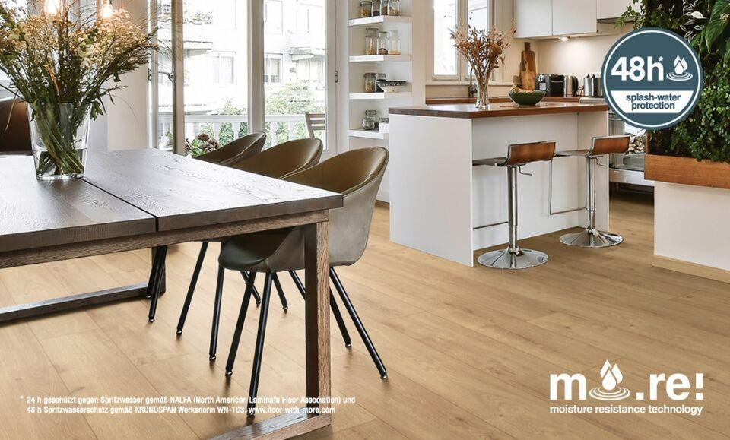

Benutzungsintensität

Klasse 23, Klasse 33

Werkstoff

Holz

Breite (mm)

245,00

Länge (mm)

2.003,00

Stärke (mm)

8,00

Anwendungsbereich

Innen & Möbel